**Статья**

**«Работающие стенды»**

«У ребенка особое умение видеть,

думать и чувствовать;

нет ничего глупее, чем пытаться

подменить у них это умение нашим».  
Ж.Ж.Руссо

Наша группа, как и весь детский сад, является пилотной площадкой по программе «Югорский трамплин». Группа поделена на центры активности. Во время утреннего сбора дети делают свой выбор, чем они хотят сегодня заниматься. В этом им помогает работающий стенд «Я выбираю». Сбоку, в кармашки, вставляются карточки с названием центра активности и рядом цифра с количеством детей, которые могут этот центр посетить. На цветные полосы (кармашки) дети вставляют свои фотографии. Внизу стенда есть дополнительные кармашки, в которых находятся карточки с названиями центров, фотографии мальчиков и девочек (в разных кармашках, для удобства – детям приходится меньше времени тратить, чтобы найти свою фотографию).

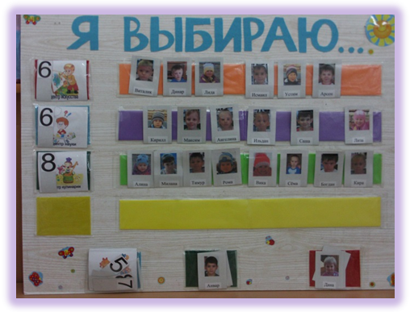

Ещё один центр, который помогает нам распланировать свою деятельность, выбрать тему проекта, является стенд «Модель трёх вопросов». Стенд сделан из ватмана и разделён на три части. Каждая часть подписана - «Что мы знаем?», «Что хотим узнать?», «Как это сделать?». В начале недели на утреннем сборе дети по теме говорят, что они знают, что хотят узнать. Воспитатель записывает на листе бумаги фломастером все предложения детей. Затем дети сами вставляют в определённый кармашек лист с записанными идеями. Исходя из предложений детей, планируется деятельность педагога с детьми на время всего проекта с привлечением родителей. Родителям пишется письмо – обращение, в котором указывается тема проекта и чем родители могут помочь детям в осуществлении проекта. Этот стенд используется в самом начале недели при выборе проекта.

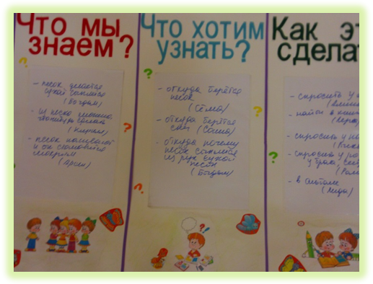

У нас в группе есть ещё один работающий стенд, для постановки и решения проблемной ситуации - «На вопрос любой есть ответ простой». Педагог задаёт детям вопрос, дети отвечают и записывают каждый ответ на отдельном листочке. Внизу каждого ответа стоит имя ребёнка, который находит решение и даёт ответ. При помощи этого стенда дети учатся логически думать, задавать вопросы и отвечать на них. Стенд можно использовать на каждом занятии, где может возникнуть спорный вопрос или где педагог хочет стимулировать поисково – экспериментальную деятельность.

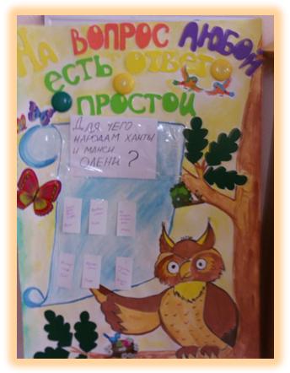

Каждую неделю один из детей становится звёздочкой недели. При входе в группу, у нас есть стенд, который так и называется - «Звёздочка недели». В центре звёздочки вывешивается фотография ребёнка. Ребёнок рассказывает педагогу, что он знает, любит и умеет. Педагог это всё записывает, и ребёнок, чья фотография вывешивается, потом копирует на отдельные листочки, которые вывешиваются соответственно надписям. Этот стенд очень нравится детям и родителям. У детей повышается самооценка, а родители начинают гордиться своими детьми, которые сами пишут.

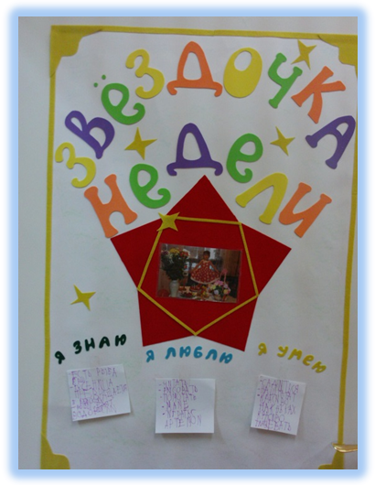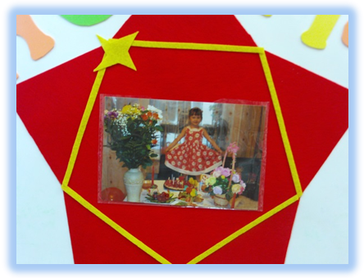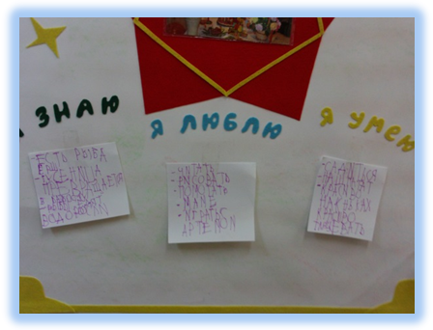

В будущем у нас появятся ещё стенды «Здравствуйте, я пришёл» и «Доска благодарностей» («Благодарим»)